
广工资源在线
更多试卷、资料尽在公众号

[日期]

[公司地址]
广东工业大学试卷参考答案及评分标准 ( B )

课程名称: 概率论与数理统计C 。
考试时间: 2013年 1月 15日 (第 20周 星期二 )
- 选择题（每小题4分，共20分）
1 | 2 | 3 | 4 | 5
D | B | C | B | A

二、填空题（每小题4分，共20分）
1、0.5 2、250 3、 4、9 5、0.4
三、计算题（每小题10分，共60分）
1、解: 甲、乙、丙3个车间生产同一种螺钉的产量分别用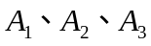来表示。
生产的次品用表示。
则 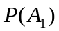=45%，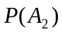=35%，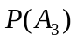=20%
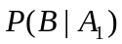=4%，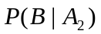=2%，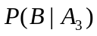=5%……………………4分
由全概率公式
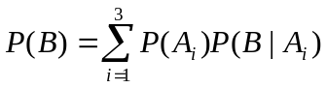=0.035……………………………………7分
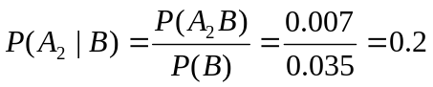.……………………………10分
2、解： 解: (1) 由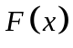右连续性, 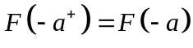， 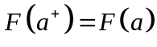得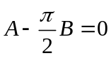，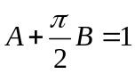， 解得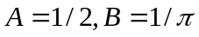 …………………… 6分
(2) 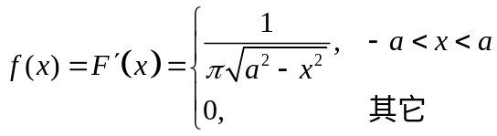, …………………… 8分
(3) 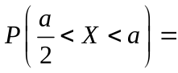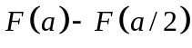=1/3 …………………………10分

3、解：因为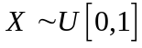,则
（1）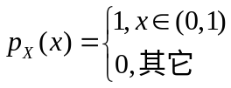； （4分）
（2）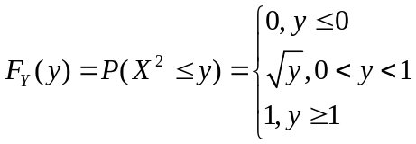，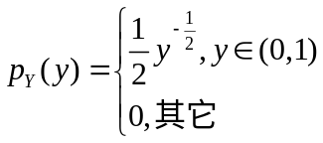. （10分）
4、设 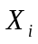为第i周的销售量, 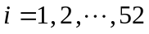 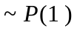， 则一年的销售量为
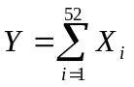，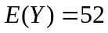, 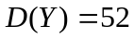. ………………4分
由独立同分布的中心极限定理，所求概率为
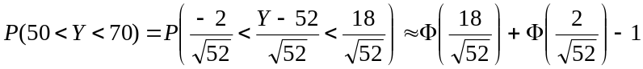
.……………………10分
5、解：(1)的边缘分布列为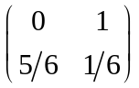，的边缘分布列为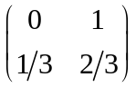;……3分
(2)因为,所以不独立;………6分
(3)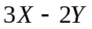的分布列为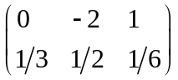，
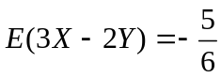,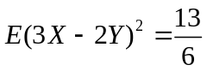,
所以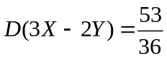.…………………………………………………………10分
6、解; （1）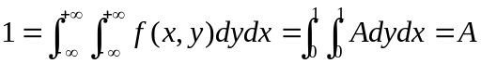,所以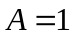； （3分）
（2）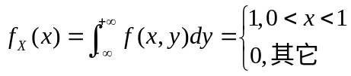， （1分）
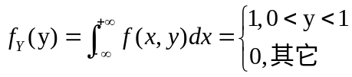 ， （1分）
由于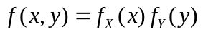,所以相互独立； （2分）
（3）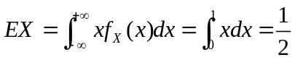,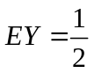,所以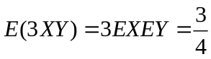. （3分）
